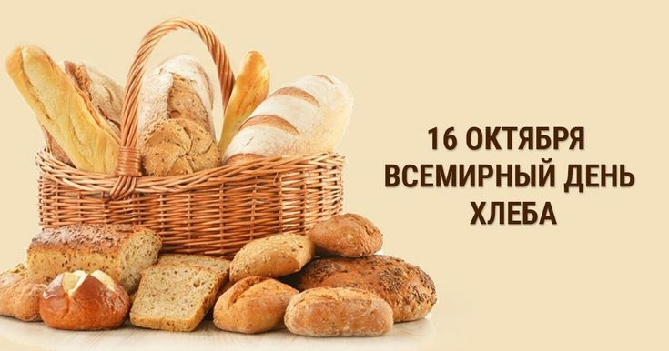

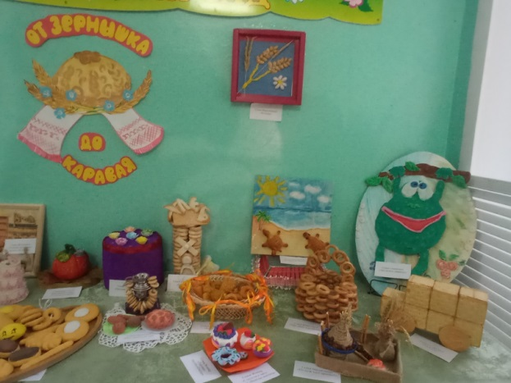 Каждый год 16 октября отмечают Всемирный день хлеба. Этой дате в МДОУ детском саду «Росинка» была посвящена выставка «От зёрнышка до каравая». При создании хлебобулочных изделий, творческих композиций родители и дети использовали разные материалы: пластилин, соленое тесто, глину, бумагу и т. д. Благодаря творческому подходу участников к заданию, выставка получилась "хлебосольной", богатой и аппетитной.

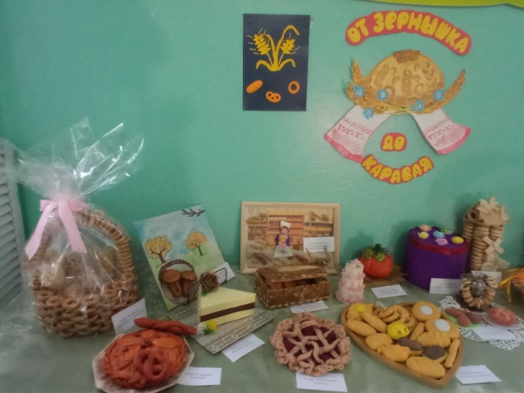

11 октября прошёл праздник "Хлеб - всему голова". В празднике участвовали все возрастные группы. Ребята читали стихи, вспоминали пословицы о хлебе, играли в весёлые игры: "Собери колоски с поля", "Найди хлебобулочные изделия". А в конце, в честь праздника, испекли в хороводе праздничный "Каравай".

